Приложение № 2 к Договору № _______ на оказание услуги по обращению с твердыми коммунальными отходами от «__» _______20__ г.

- Места накопления твердых коммунальных отходов
№ п/п | Район | Адрес и наименование объекта Потребителя | Адрес места накопления твердых коммунальных отходов | Способ коммерческого учета количества ТКО (индивидуальный/общий; контейнер/площадка) | Примечание
1 |  |  |  | Индивидуальный контейнер
2 |  |  |  | Общая площадка
3
4
5
6

Региональный оператор: Потребитель:
[Должность] _____________________ [Ф.И.О.] [Должность] _____________________ [Ф.И.О.]

- Графическая схема мест накопления твердых коммунальных отходов с указанием способа коммерческого учета
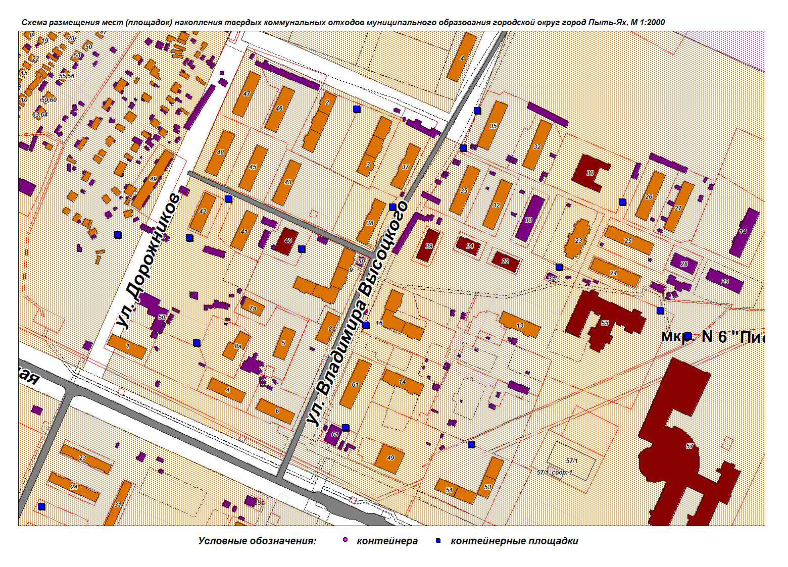

Региональный оператор: Потребитель:
[Должность] _____________________ [Ф.И.О.] [Должность] _____________________ [Ф.И.О.]

